Proiectul didactic al lecției
Disciplina: Matematică
Clasa: a XI-a, profil uman
Modulul/Unitatea de conținut: II. Numere complexe
Numărul lecției în modul (conform proiectării didactice de lungă durată): 7/15
Durata lecției: 45 min.
Subiectul lecției: Noțiunea de opusul, conjugatul, inversul unui număr complex. Aplicații
Unități de competență:
  - Aplicarea numerelor complexe scrise în formă algebrică, a operațiilor cu ele în rezolvarea problemelor, inclusiv la rezolvarea ecuațiilor de gradul II cu coeficienți reali.
  - Operarea cu numere reale și/sau complexe în efectuarea calculelor în diverse situații.
  - Efectuarea operațiilor aritmetice cu numere complexe, scrise în formă algebrică.
  - Determinarea modulului unui număr complex.
  - Justificarea unui demers, obținut / indicat, cu numere complexe, recurgând la argumentări.
Obiectivele lecției: La finele lecției, elevii vor fi capabili:
O.1. – să opereze cu terminologia aferentă capitolului numere complexe;
O.2. – să determine opusul, conjugatul și inversul unui număr complex scris sub formă algebrică.
O.3. – să aplice independent în calcule proprietățile adunării, scăderii, înmulțirii, împărțirii, ridicării la putere și a egalității a 2 numere complexe scrise sub formă algebrică.
O.4. – să argumenteze rezultatele obținute la rezolvarea exercițiilor apelând la raționament, creativitate și gândire critică.
Tipul lecției: lecție de formare a capacităților de dobândire a cunoștințelor
Tehnologii didactice:
- Forme: frontală; în perechi; individual.
- Metode: metoda exercițiului; algoritmizarea; problematizarea; metoda lucrului cu prezentarea, metoda RAI;
- Mijloace de învățământ:
- I. Achiri, V. Ciobanu, P. Efros, V. Garit, V. Neagu, N. Prodan, D. Taragan, A. Topală. Matematică, manual pentru clasa a XI-a, Chișinău, editura Prut, 2020, reeditare
- Computerul; Proiectorul sau tabla interactivă; Fișa cu probleme, posterul cu sarcini.
Evaluarea: formativă, evaluare orală, reciprocă; produse: răspuns oral, exercițiu rezolvat, fișă independentă cu aprecieri cu note.

Linkul prezentării electronice a lecției diponibil la adresa: https://www.slideshare.net/slideshow/clasa_11_um_opus_conjigat_invers_nr_complex_lectia_7-pdf/271964918

Scenariul lecției
Etapele activității didactice | Obiective | Demersul acțional al lecției | Timp | Tehnologia realizării  (Metodă/Formă de activitate/Resurse)
Evocare | O.1.  O.4. | - Salutul. Momentul organizatoric. Captarea inițială a atenției elevilor;  Se propune elevilor o activitate pe https://educatieinteractiva.md/roata-norocului/13516  - Formularea obiectivelor ( în corelare cu tipul lecției);  O.1. – să opereze cu terminologia aferentă capitolului numere complexe;  O.2. – să determine opusul, conjugatul și inversul unui număr complex.  O.3. – să aplice independent în calcule proprietățile adunării, scăderii, înmulțirii, împărțirii, ridicării la putere și a egalității a 2 numere complexe.  O.4. – să argumenteze rezultatele obținute la rezolvarea exercițiilor apelând la raționament, creativitate și gândire critică.  - Verificarea temei pentru acasă; (diapozitiv 2)  - Reactualizarea cunoștințelor și a capacităților. (diapozitiv 3-5) | 10 min | Metoda exercițiului interactiv  Independent  Sursa: Educatie interactiva.md
Realizarea sensului | O.1. | - Predarea-învățarea materiei noi.  Se propun elevilor definițiile referitoare la tema lecției: opusul, conjugatul și inversul unui număr complex (diapozitiv 6)  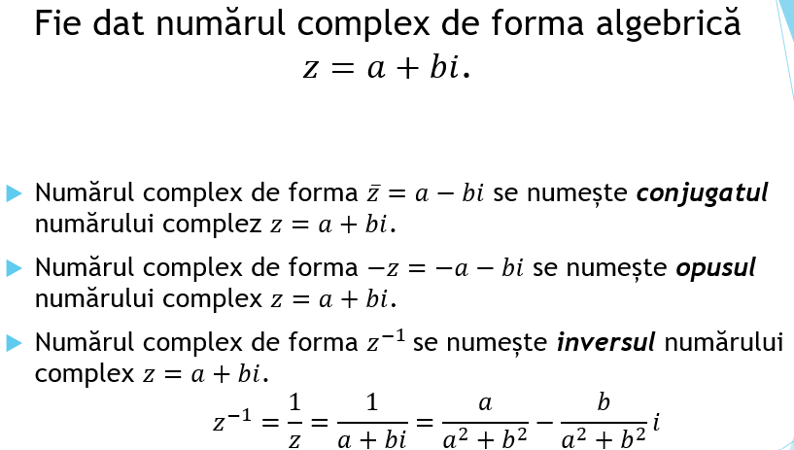 | 10 min | Metoda lucrului cu ppt, frontal
Reflecție | O.1.  O.2.  O.4. | - Consolidarea materiei și formarea capacităților;  Se propune elevilor un tabel cu 10 numere complexe și ei trebuie să determine opusul, conjugatul și inversul fiecărui număr complex (diapozitiv 7 – tabel, diapozitiv 8 – răspunsurile așteptate) | 17 min | Metoda exercițiului, algoritmizarea
Extindere/extensie | O.1.  O.2.  O.3.  O.4. | - Aplicații extinse.  Se propun elevilor numerele complexe $z_{1}=4-x-8i$ și $z_{2}=5x-20+yi$ care sunt egale. Se cere să se determine valorile reale ale lui x și y pentru care $z_{2}$ este opusul, apoi conjugatul numărului complex $z_{1}$. (diapozitiv 9, 10). Se lucrează în perechi cu acordarea de note.  - Bilanțul lecției prin metoda RAI. Concluzii;  - Prezentarea temei pentru acasă. Temă pentru acasă: De studiat materialul teoretic la tema: § 1: Noțiunea de opusul, conjugatul, inversul unui număr complex. Aplicații, p. 165-166 din manualul de Matematică  - Sarcinile practice din anexa 1. | 8 min | Metoda fișei de lucru  Lucrul în perechi  Prezentarea electronică  Metoda RAI
Anexa 1:
Ex 1: Să se determine numerele reale x şi y, astfel încât:
$$i∙x+i\left(\left(i+1\right)x-\left(3+i\right)y\right)=3+2i$$
$$7i∙x+(\sqrt{3}-i)(\overline{x-iy})=4+3i$$
Ex 2: Completați tabelul:
Număr complex | Opus | Conjugatul | Invers
$$4+2i$$
$$1-i$$
$$3i+3$$
$$-i-1$$

